**LED照明燈具安規與檢測專題講座**

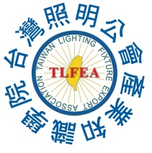

 LED照明應用廣泛，燈具設計樣式多元，若產品能符合應具備的基本安全原理及所需安規檢測的條件，更有助於產品進入通路市場之利基。本次專題演講涵蓋室內燈具、LED燈具及LED燈泡CNS相關檢測的說明與方法，將更了解申請各項安規時的規範與案例分享，在佈局明年照明市場上更能無往不利。

|  |  |  |
| --- | --- | --- |
| 時間 | 研習內容 | 主講人 |
| 13:30-14:00 | 報到時間 | 照明公會顧問  京鴻檢驗科技  陳昶龍董事長 |
| 14:00-14:40 | 室內燈具安全認證要求 |
| 14:40-15:10 | LED燈具CNS檢測說明 |
| 15:10-15:20 | 休息一下 |
| 15:20-16:10 | LED燈泡CNS檢測介紹 |
| 16:10-16:30 | Q&A |

* 研習時間：2014年12月24日(三) 14:00~16:30
* 研習地點：台灣區照明燈具輸出業同業公會會議室

(新北市三重區重新路五段609巷14號9樓之3)

* 研習費用：本會正式會員及LED能力鑑定認同企業免費參加；

非會員$800/人(3人同行1人免費)

* 研習對象：LED檢測工程師、照明產品經理、研發工程師、品保人員、採購人員及相關業務人員。
* 報名方式：請傳真至02-2999-6489

或E-mail至[celina@lighting.org.tw](mailto:celina@lighting.org.tw)

(名額有限，額滿為止)

* 有任何疑問請洽：02-2999-7739*13 黃小姐 or *16 陳先生 **LED照明燈具安規與檢測專題講座報名表**





|  |  |  |  |  |  |
| --- | --- | --- | --- | --- | --- |
| * 公司名稱： | | | | | * 電話：（　） |
| * 聯 絡 人: 分機： E-Mail: | | | | | * 傳真：（　） |
| *參加人員 | 工 作 部 門 | *職 稱 | *分 機 | *E-Mail: | |
|  |  |  |  |  | |
|  |  |  |  |  | |

※感謝您的支持與參與，填妥後，請傳真至02-2999-6489或致電於本會02-2999-7739*13黃小姐

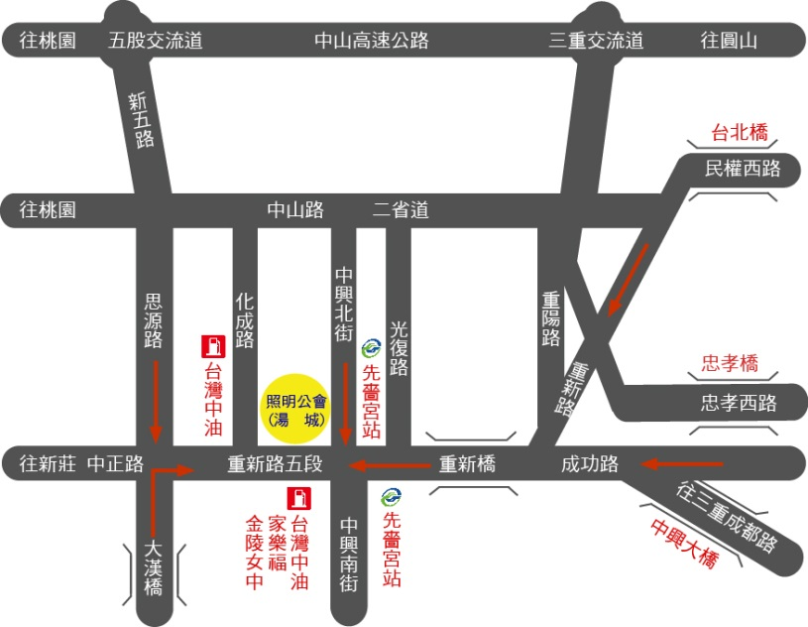會址圖：

繳納方式如下：(請勿扣除郵資或手續費)

請開立本會抬頭之劃線支票，以掛號郵寄本會或以匯款方式:

匯款方式：

銀 行：永豐商業銀行(銀行代號：８０７)

分 行：竹圍分行(分行代碼：１９６３)

帳 號：196-001-0000790-2

戶 名：台灣區照明燈具輸出業同業公會

(為保障您的權益，匯款後請傳真匯款明細單至02-2999-6489確認，發票於開課當日發放，感謝您的配合。